Hallo Chemie Kurs! 2021-02-11

Spiel Wir reichen über BBB einen Gegenstand weiter. Jeder braucht einen Bleistift. Dazu schalten wir alphabetisch die Kamera frei.

Ausblick

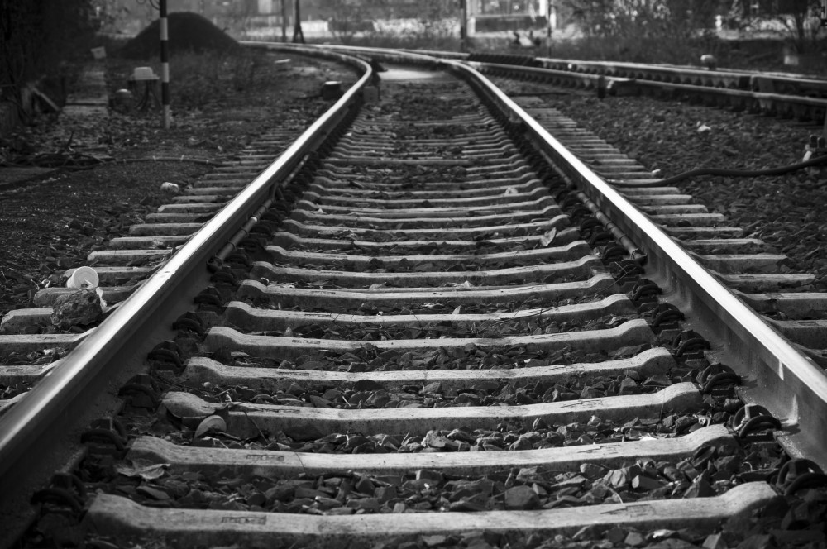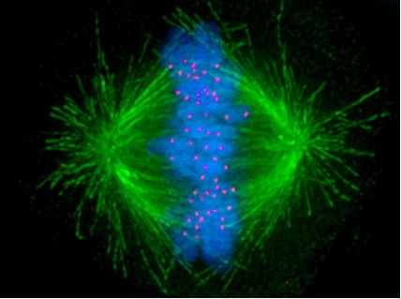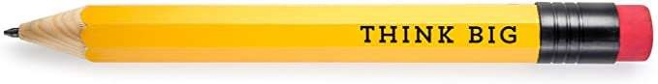

Aktin (fluoreszierend grün) ist ein Protein, das in der Zelle Filamente (Fäden) bildet. Man nennt sie auch das Skelett der Zelle.

➔ Finde einen Zusammenhang zwischen den Bildern

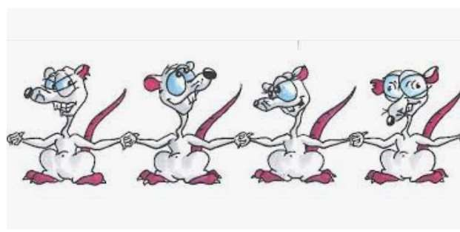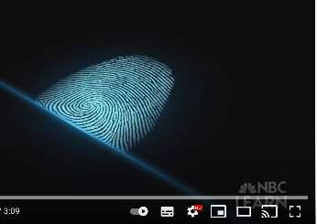

Themen für heute: Proteine - Nanowerkzeuge

* Wiederholung - mit Film + HA Besprechung

* Vom Monomer zum Polymer - + Übungen

* Nachweisreaktion von Aminosäuren in der Forensik + Film + Arbeitsblatt

Auf dem Weg – von der Aminosäure zum Protein

Wiederholung zum Aufbau Aminosäuren (Film: Simpleclub https://www.youtube.com/watch?v=rrZtRi7LGCs)

 zur letzten Stunde – platziert euren Namen immer auf der richtigen Antwort. Streicht im Aufschrieb die falsche Antwort.

|  |  |  |
| --- | --- | --- |
| Was sind a Aminosäuren? | Aminosäuren, bei denen in der Darstellung der Fischerprojektion die Aminogruppe am aC-Atom sitzt. | Aminosäuren, bei denen die Aminogruppe am 1. C-Atom nach der Carboxylgruppe sitzt. |
| Wie viel sind relevant für unseren Organismus? | 25 | 20 |
| Was sind proteinogene AS? | Aminosäuren aus denen Proteine im menschlichen Organismus gebildet werden | AS, die auf unseren Genen vorkommen? |
| Was ist mit L gemeint? | Die Aminogruppe am A-C-Atom sitzt in der Darstellung der Fischerprojektion links | Die Aminogruppe am A-C-Atom sitzt in der Darstellung der Fischerprojektion rechts |
| Welche Gruppe ist entscheidend für die Eigenschaft der Aminosäuren? | Die Carboxylgruppe | Der Rest |

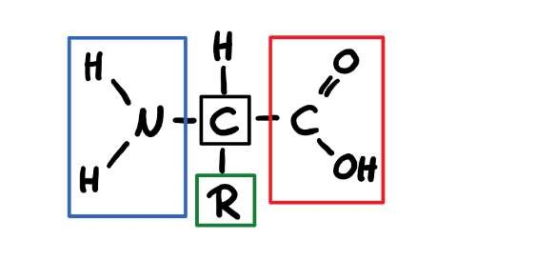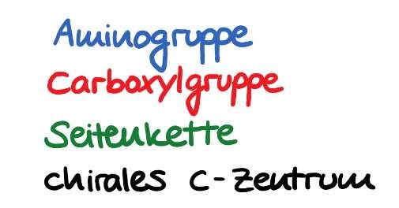

Proteine sind wie die Zucker meist Polymere sie gehören ebenso zu den Naturstoffen

→ Es sind organische Stoffe, die in der Natur z.B. in Pflanzen oder in unserem Körper Verwendung finden.

Allgemeine Darstellungsform der Aminosäuren. Warum nennt diese Darstellung eine allgemeine Darstellungsform?

|  |  |  |  |
| --- | --- | --- | --- |
|  | Ammoniumgruppe  Carboxylatgruppe | |  | | --- | | Allgemeine Darstellung der Aminosäure als Zwitter-Ion.    Erkläre, woran man erkennt, dass ein Zwitter-Ion vorliegt?  Eine positive und eine negative funktionelle gruppe | |

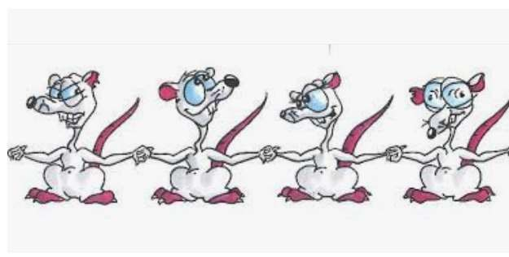

# Vom _____Monomer zum_______ Polymer___ = von der Aminosäure zum Protein

Jede der drei Gruppen einer Aminosäure – haben einen spannenden Job. Sie greifen Hand in Hand.

➔ Die Carboxylgruppe und Aminogruppe helfen bei der…

Polymerbildung

➔ Der Rest der Aminosäure entscheidet… _________Eigenschaften_____________einer Aminosäure im fertigen Protein. Er lässt sich vergleichen mit einem Werkzeug. Alle Aminosäuren zusammen bilden ein Art Werkzeugkasten mit dem unser Körper arbeiten kann.

Die Peptidbindung oder wie kommt man vom Monomer zum Oligomer bzw. Polymer? 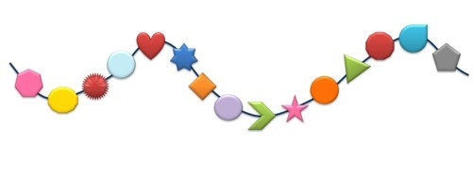

Monomer hier _____AS ____ = der Grundbaustein eines Proteins

Dimer hier Dipeptid = einPeptid aus 2 AS

Oligomer: hier Oligopeptid = bis 10 Aminosäuren

Polymer = Wenn 100 und mehr Aminosäuren zu einem Protein verbunden werden. / Wemm über 10 und mehr

Reaktionsgleichung zur Bildung eines Dimers Reaktionstyp: Kondensationsreaktion da H2O abgespalten wird.

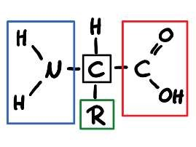 

+ H2O

Aufgabe 1: Zeichnet einen Ausschnitt aus einem Protein (Polymer). Verwende drei Monomere. Darstellung mit Klammern und Punkten entsprechend wie bei den Zuckern.

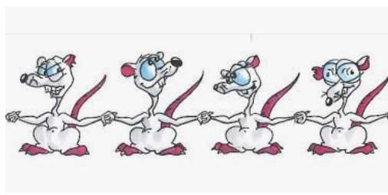

Reaktionsgleichung zur Bildung eines Polymers:

Aufgabe: Notiere eine allgemeine Reaktionsgleichung für die Bildung eines Polymers aus

n n Aminosäure + n H2O



Definition Polykondensationsreaktion: Eine Reaktion, bei der einzelne Monomere sich zu einem großen Molekül hier einem Polymer verbinden, wobei _______________Wasser abgespalten wird .

Hausaufgabe zeichnen macht den Meister:

* Notiere die Reaktionsgleichung zum Dipeptid aus Glycin und Tyrosin.
* Zeichne ein Tripeptid (ohne Reaktionsgleichung) aus den folgenden drei Aminosäuren: Lysin, Tyrosin und Prolin. In der angegebenen Reihenfolge.
* Zeichne einen Proteinausschnitt aus den folgenden drei Aminosäuren: Glutamin, Glutaminsäure, Alanin

Nachweise von Aminosäuren – Fingerprint-Nachweis mit Ninhyntrin

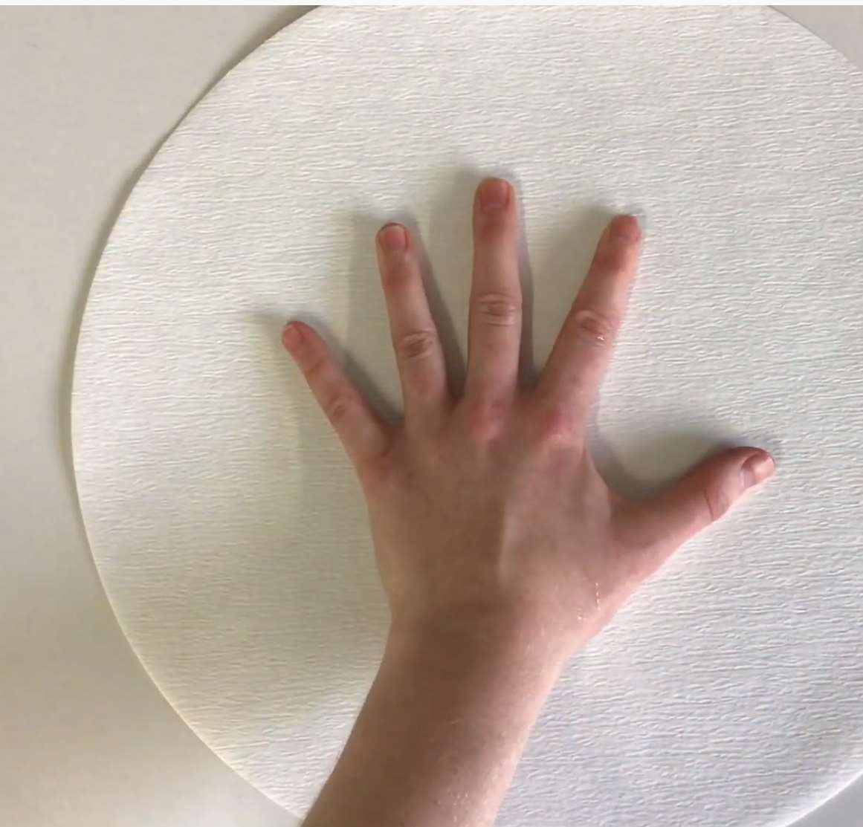 Schritt 1 Fingerabdruck auf Blatt

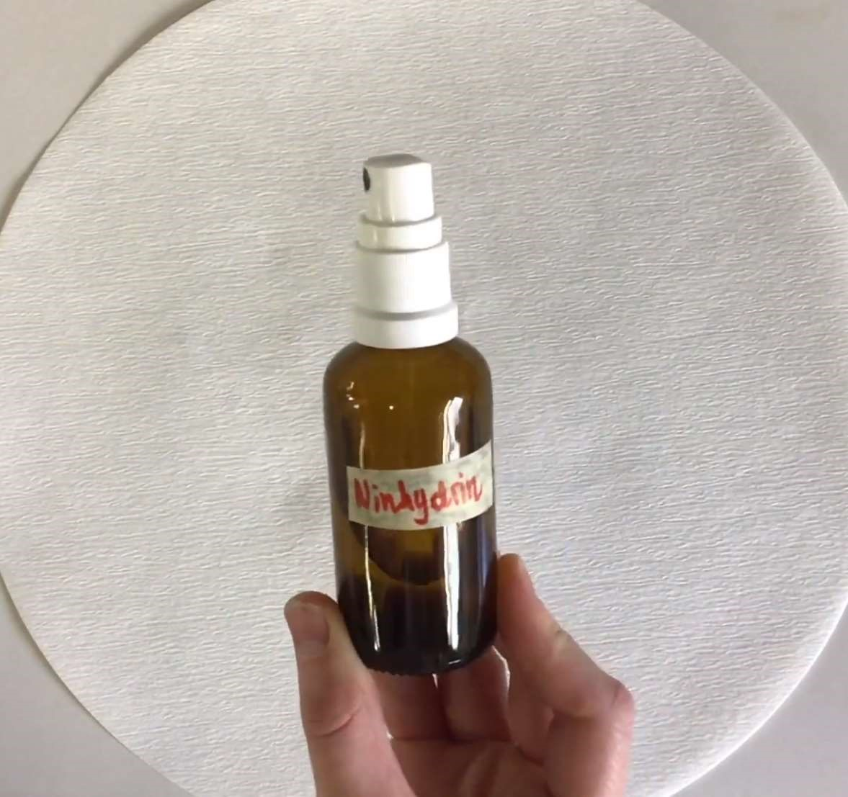 Schritt 2 Ninhyntrin auf Blatt auftragen

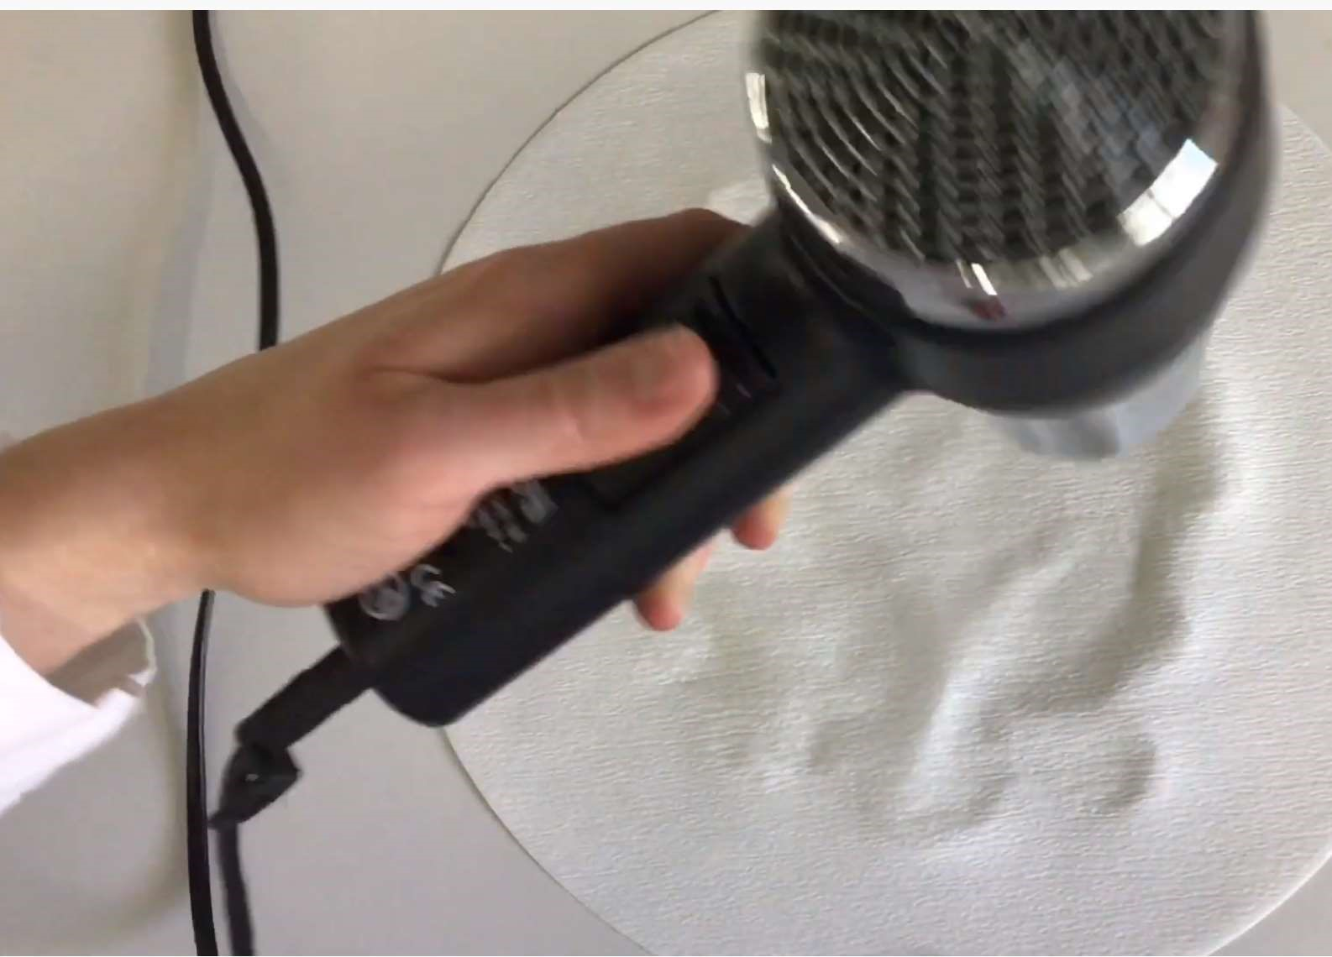 Schritt 3 Nyhitrin reagiert mit Aminosäuren auf der Haut, dies Färben sich

■ Skizze des Ergebnisses:

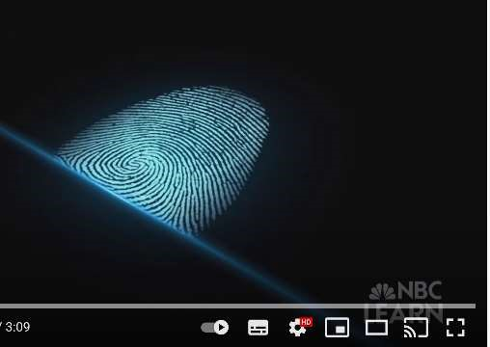

■ Beobachtung

Erklärung: Warum eignet sich Ninhydrin als Nachweis für einen menschlichen Fingerabdruck? Film: https://www.youtube.com/watch?v=NuGGQ2XK9RM

Es reagiert mit AS im menschl. Schweiß

Wer‘s noch genauer wissen möchte: https://www.youtube.com/watch?v=mzoHF3VK9Ek

➔ Welche Aminosäure lässt sich nicht mit Ninhydrin nachweisen? ________________________Warum?__________________________________